Lesson 4-3ab Homework Practice: Linear/Nonlinear Functions
Determine if the functions below are linear or nonlinear. EXPLAIN
#1)  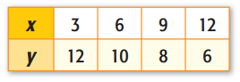 | #2)  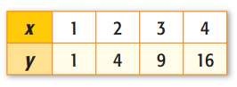 | #3)  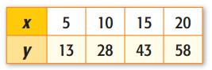
#4)  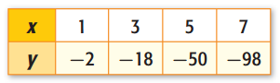 | #5)  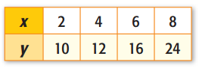 | #6)  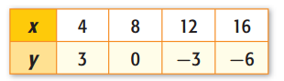
#7)  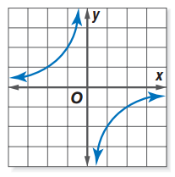 | #8.)  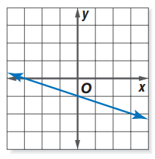 | #9)  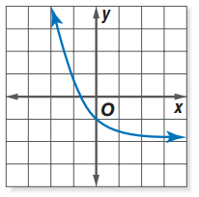
10.) y = ¾ x + 1 | 11.) xy = 10 | 12.) y = $x^{2}$+ 3
13.) 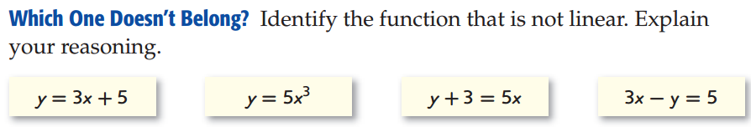

14.) 15.)
